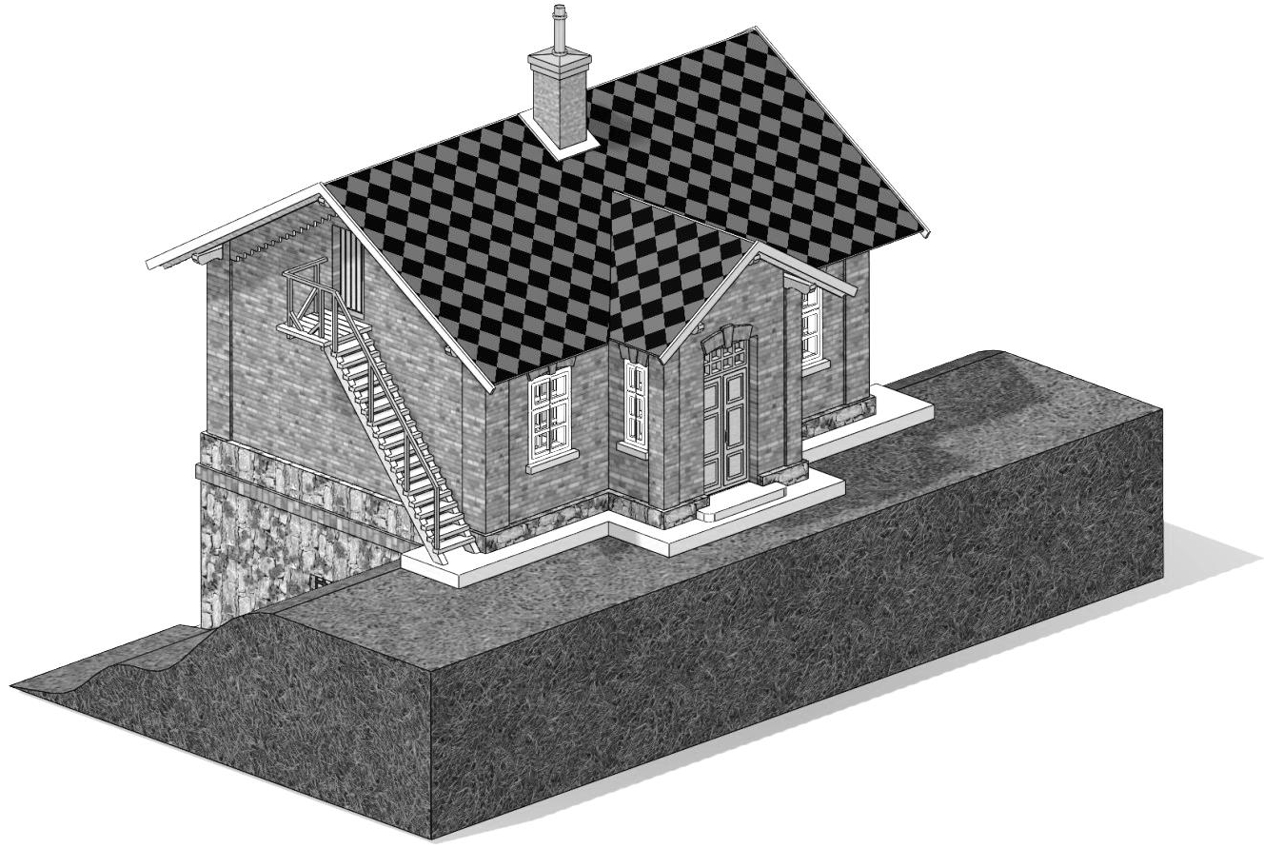
Stavebnice – cihlový strážní domek – 2 varianty
Stavební návod pro složení stavebnice
Doporučujeme Vám si nejdříve projít tento návod a poté si rozmyslet zdali se budete držet návodu, nebo zvolíte vlastní pořadí navazujících kroků, protože každý modelář může mít trochu jiné zvyklosti při stavbě modelů. Před začátkem kompletace doporučujeme mít díly již nabarvené. Jako první si nachystáme díly na kompletaci komínu (set 30+64+50+49+47+71) a okenních sestav. Tyto kroky by nás asi zdržovaly v průběhu stavby, a proto jimi začneme.
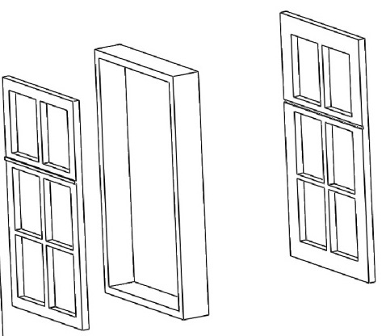
47+49
50 33+fólie 36 21 33+fólie 36
(34+fólie 35) (22) (34+fólie 35)
Z této stavebnice je možné postavit obě varianty strážního domku (jak do svahu, tak v rovině), musíme tedy brát v úvahu, že některé dílky zůstanou nepoužity pro toho, kdo se rozhodne stavět variantu v rovině. 4 3
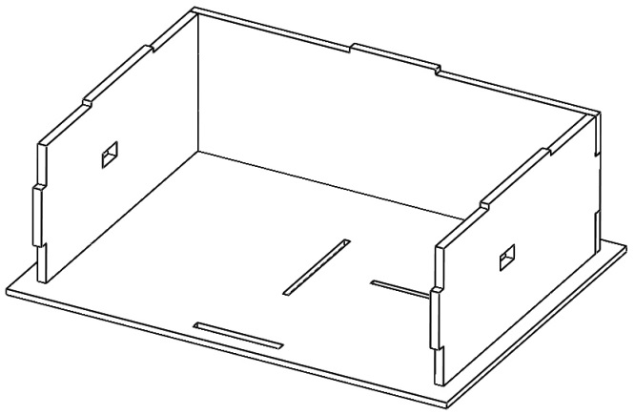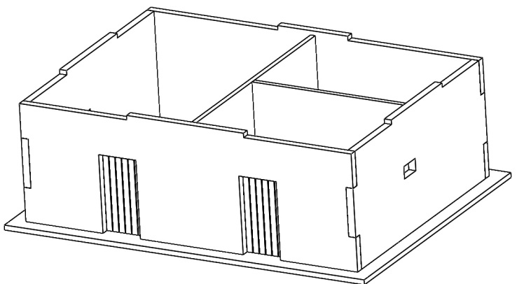
8 1 7 9 6 52
Pro ty, kteří chtějí mít variantu obou pater, začnou dle obrázku výše, kde se na podestu usadí obvodové stěny, mezi které se vloží dělící příčky a doplní o dveře. Sklepní patro překryjeme dílem č. 5, který nám zároveň tvoří základnu horního patra. Zde již kompletace probíhá společně pro obě varianty, opět usazujeme obvodové stěny, mezi které vložíme dělící příčky.
5 41 38
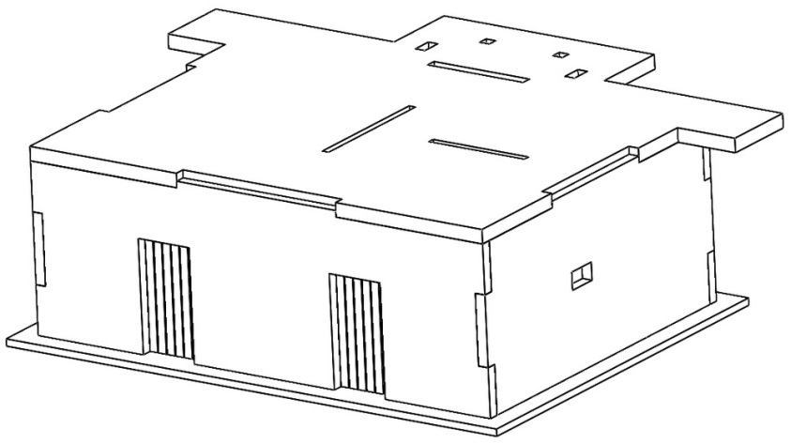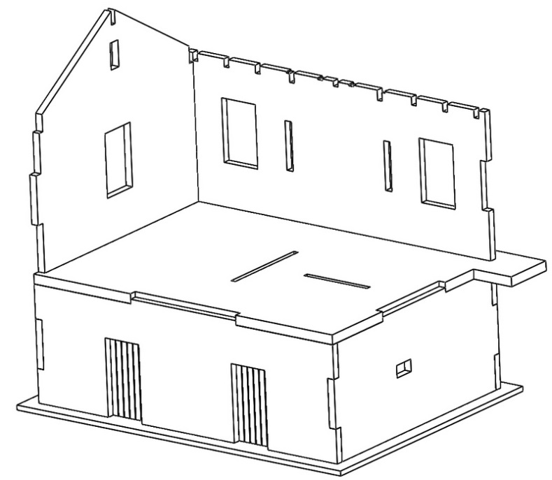
39 4 3 40
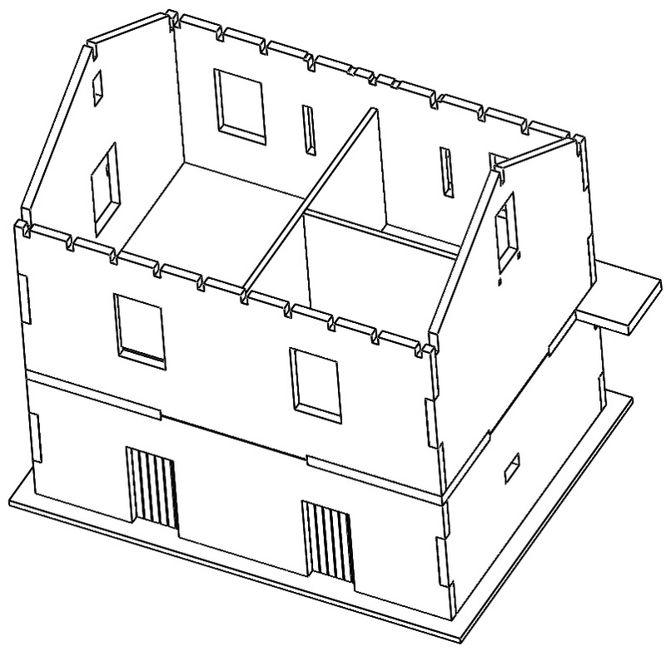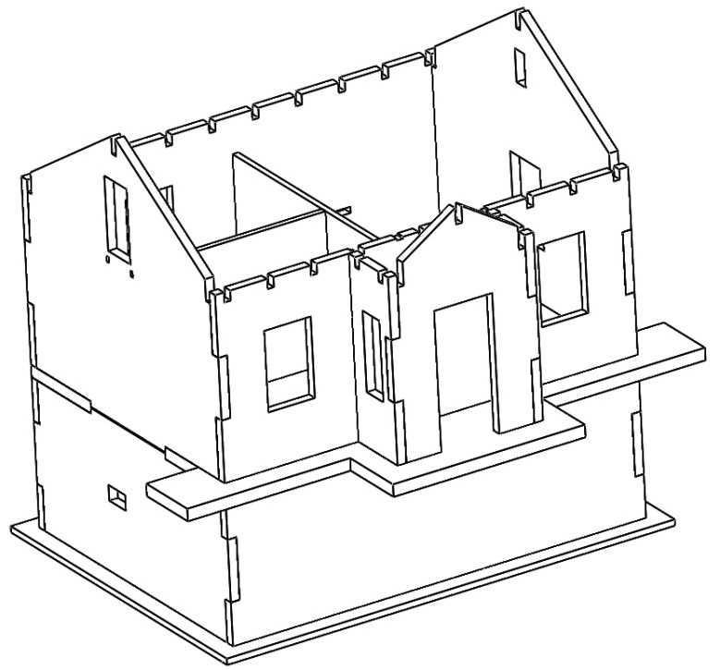
39 43 42 44

Než zakryjeme strop, usadíme do otvorů dveře a okna, která jsme si dříve předpřipravili.
U jednoho okenního otvoru (dle náhledu níže) je okno zaslepeno výplní, zde usadíme pouze venkovní parapet a později i klenbu.

29+18 37
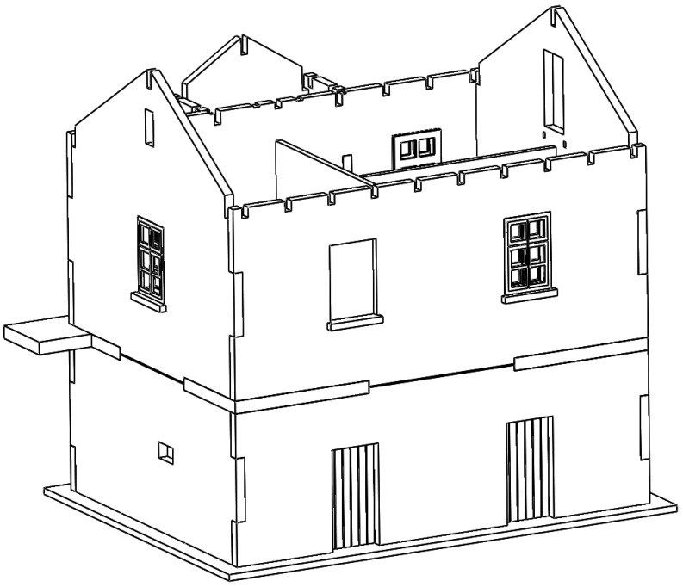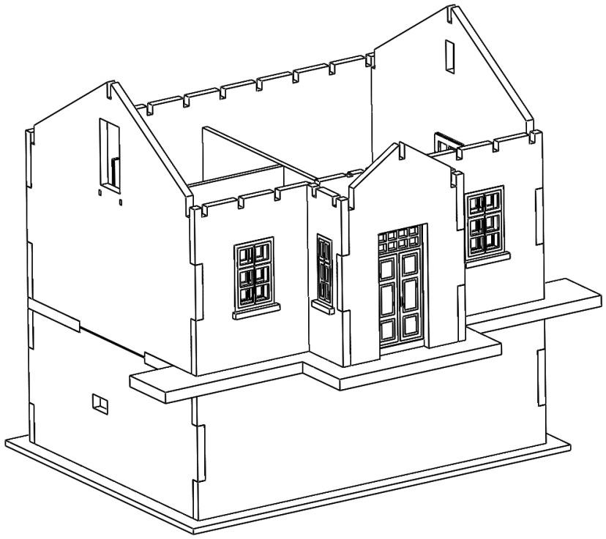
V dalším kroku zakryjeme stropním dílem místnosti a pak můžeme usadit dveře na půdu a podélné trámky (plus následně krovy).
51 2 58 57
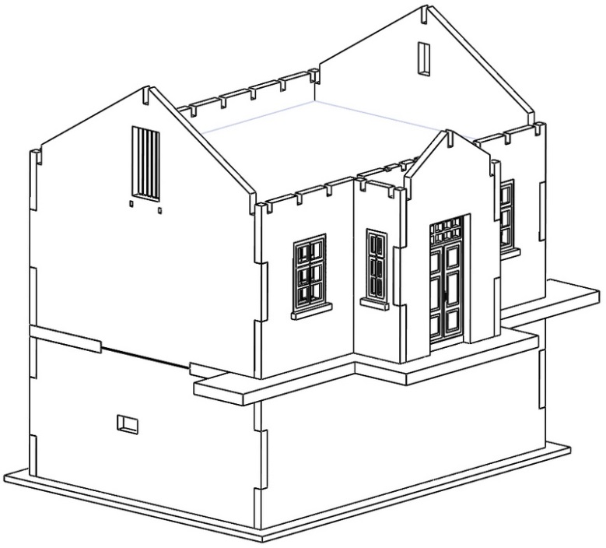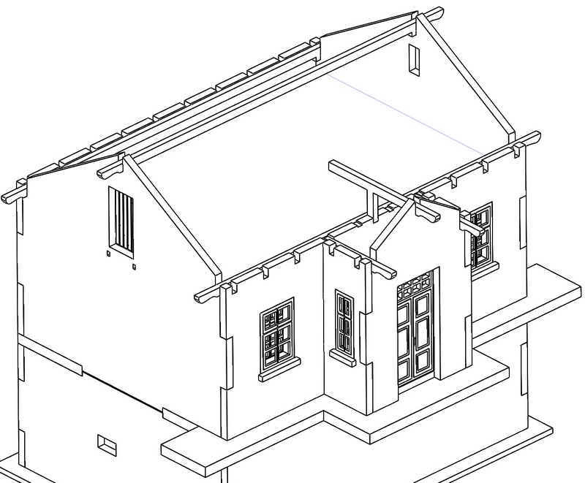
61 (4x střed budovy) 60 (8x) 63 14a 46 59
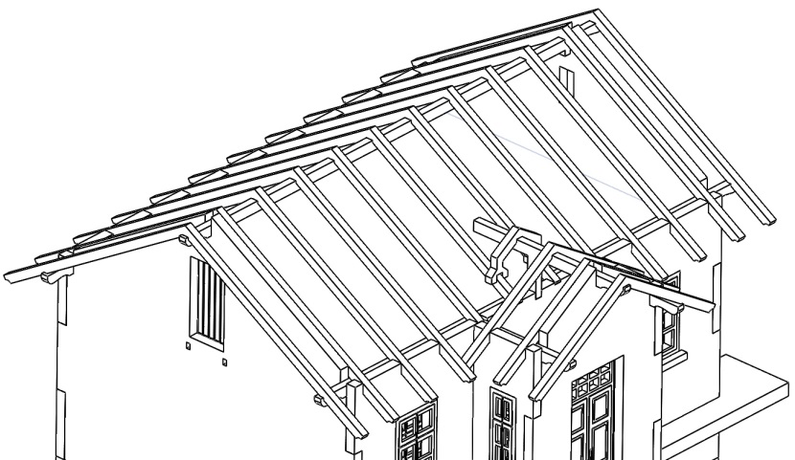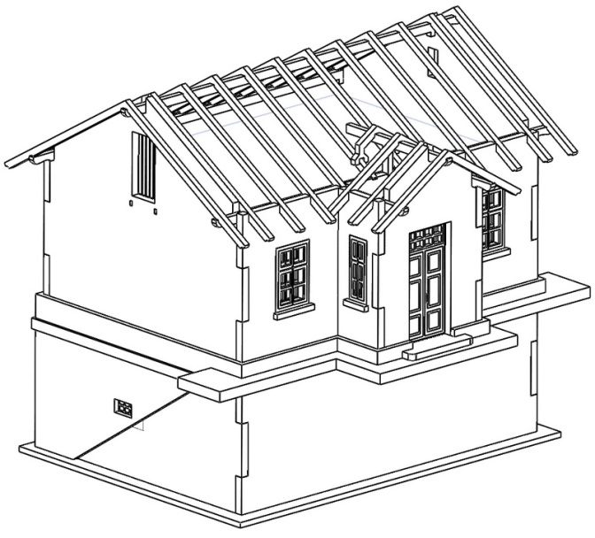
62 (3x) 11 32 15 17 20 16
Po usazení krovů umístíme schod ke vchodovým dveřím a obložíme budovu kamennými sokly. Ti, kteří se rozhodli pro variantu svahu, tak musí navíc použít cihlovou římsu (45+46) mezi horní a spodní kamenné obložení – viz obrázky… (u spodního obložení kamenem ještě nezapomenout na vlepení folie 32 do sklepních okýnek, teprve pak nalepit kamenné obložení).

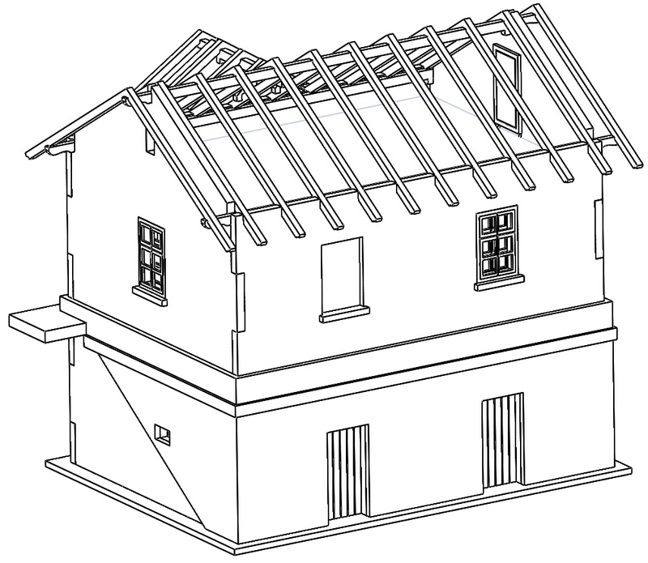
14 12 46 13 45 10 11 23

Usadíme klenby nad okna i dveře a samozřejmě nároží lemující rohy a štíty budovy.

23 28 23 31 27 26
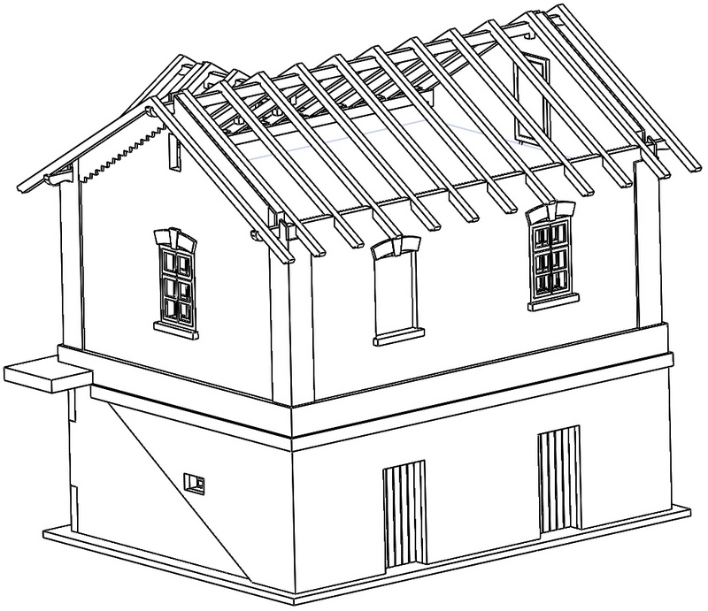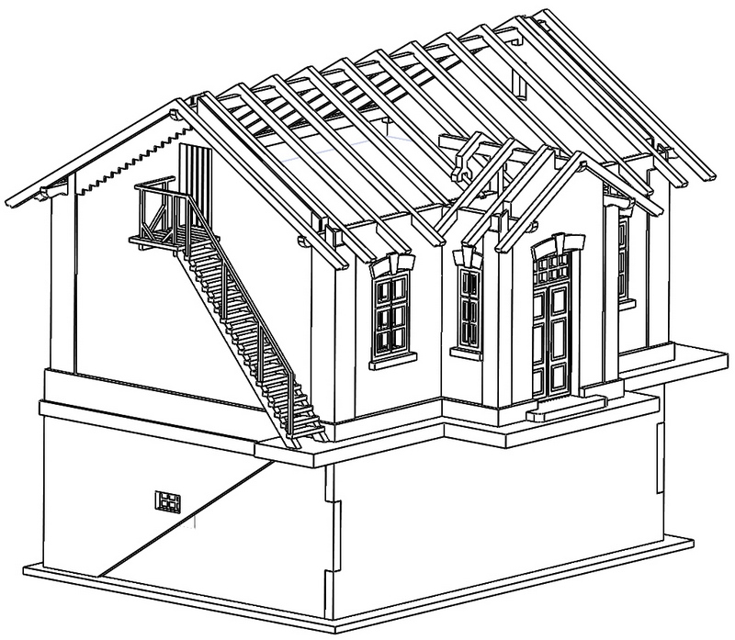
53+54 56+55 24+25
Po usazení těchto doplňků usadíme podestu pro vchod na půdu, společně se schodnicemi, do kterých se vsadí schodišťové stupně a přidá zábradlí.
Pokračujeme usazením střešních dílů, kde nejprve usadím hnědé podbití a teprve pak černé díly s krytinou. Na štítové části doplníme šedé oplechování k zakončení střech a finalizujeme usazením dříve zkompletovaného komínu.

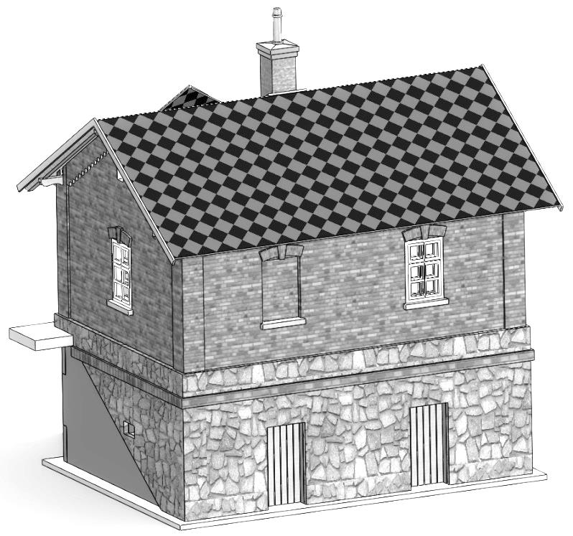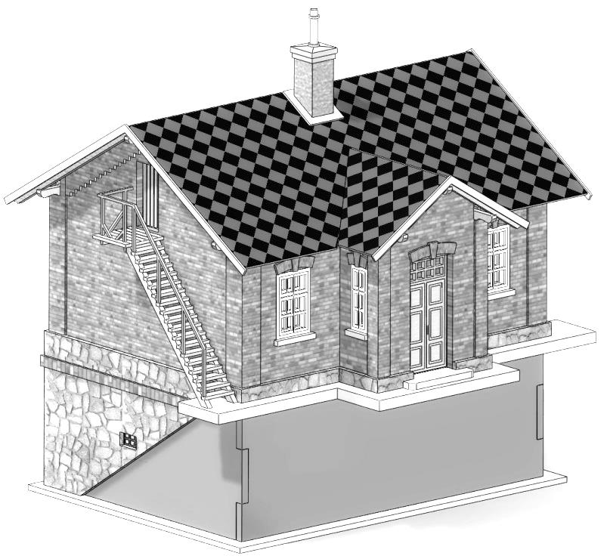

Tímto je stavba dokončena a připravena k umístění na kolejiště.
Doufám, že se vám to povedlo jak jste si předsevzali a že vám tento základní návod pomohl k bezproblémovému dokončení dle vašich představ.
Případné přípomínky, poznatky, návrhy, dotazy atd. můžete posílat na: info@igramodel.cz
Další modely můžete vybírat na našich stránkách www.igramodel.cz , kde je kompletní náhled všech staveb řezaných laserem a dalších produktů a kde se také můžete zapojit do diskuzí a sami navrhnout, která další skutečná stavba by se měla ztvárnit na modelové kolejiště a tím získat i nějakou cenu.
IGRA MODEL, s.r.o.
Kotkova 3582/19
669 02 ZNOJMO
www.igramodel.cz
info@igramodel.cz
tel.: +420 515 282 891
fax: +420 515 282 890

